PHẦN I - QUY ĐỊNH CHUNG
CHƯƠNG 1 - QUY ĐỊNH CHUNG
1.1 Phạm vi điều chỉnh
1.1.1 Quy chuẩn này quy định cho thiết kế, chế tạo, kiểm tra an toàn kỹ thuật và bảo vệ môi trường trong đóng mới và trong khai thác, phân cấp đối với phương tiện thủy nội địa (sau đây gọi là tàu) chế tạo bằng vật liệu polypropylen copolyme (PPC), hoạt động trên đường thủy nội địa của nước Cộng hòa xã hội chủ nghĩa Việt Nam, có một trong các đặc trưng sau đây:
1 Tàu có chiều dài thiết kế dưới 20 m;
2 Tàu có sức chở đến 12 người.
1.1.2 Quy chuẩn này không áp dụng đối với:
1 Tàu làm nhiệm vụ quốc phòng, an ninh và tàu cá;
2 Tàu chở dầu, tàu chở hóa chất nguy hiểm, tàu chở khí hóa lỏng, tàu chở hàng nguy hiểm, tàu hai thân, tàu cánh ngầm, tàu đệm khí.
1.1.3 Các quy định trong QCVN 72: 2013/BGTVT hoặc QCVN 25: 2010/BGTVT được áp dụng cho tàu PPC, trừ khi có quy định khác trong Quy chuẩn này.
1.2 Đối tượng áp dụng
Quy chuẩn này áp dụng đối với các tổ chức và cá nhân có hoạt động liên quan đến các tàu nêu tại 1.1.1 Chương 1 Phần I của Quy chuẩn này, bao gồm: cơ quan Đăng kiểm Việt Nam (sau đây viết tắt là "Đăng kiểm"); các chủ tàu; cơ sở thiết kế, đóng mới, hoán cải, phục hồi, sửa chữa và khai thác tàu; cơ sở thiết kế, chế tạo trang thiết bị, vật liệu, máy móc được lắp đặt trên tàu.
1.3 Tài liệu viện dẫn
1.3.1 QCVN 25: 2010/BGTVT - Quy chuẩn kỹ thuật quốc gia về Quy phạm giám sát kỹ thuật và đóng phương tiện thủy nội địa cỡ nhỏ;
1.3.2 QCVN 72: 2013/BGTVT - Quy chuẩn kỹ thuật quốc gia về Quy phạm phân cấp và đóng đóng phương tiện thủy nội địa;
1.3.3 Sửa đổi 1: 2013 QCVN 17: 2011/BGTVT - Quy chuẩn kỹ thuật quốc gia về Quy phạm ngăn ngừa ô nhiễm do phương tiện thủy nội địa;
1.3.4 QCVN 85: 2015/BGTVT - Quy chuẩn kỹ thuật quốc gia về chế tạo và kiểm tra trang thiết bị cứu sinh dùng cho phương tiện thủy nội địa;
1.3.5 QCVN 50: 2013/BGTVT - Quy chuẩn kỹ thuật quốc gia về Quy phạm giám sát và kiểm tra an toàn kỹ thuật tàu thể thao, vui chơi giải trí;
1.3.6 QCVN 54: 2013/BGTVT - Quy chuẩn kỹ thuật quốc gia về phân cấp và đóng tàu thủy cao tốc;
1.3.7 QCVN 24: 2010/BGTVT - Quy chuẩn kỹ thuật quốc gia về máy lái thủy lực trên phương tiện thủy - yêu cầu kỹ thuật và phương pháp thử;
1.3.8 QCVN 89: 2015/BGTVT - Quy chuẩn kỹ thuật quốc gia về cơ sở đóng mới, hoán cải, sửa chữa phục hồi phương tiện thủy nội địa;
1.3.9 Quy tắc giao thông và tín hiệu của phương tiện quy định tại Chương V Luật Giao thông đường thuỷ nội địa;
1.3.10 ISO 12215-5: 2008 (E) - Hull construction and Scantlings - Part 5: Design pressure for monohulls, design stresses, scantling determination (Kết cấu và quy cách kết cấu thân tàu - Phần 5: Tải trọng thiết kế cho tàu một thân, ứng suất thiết kế, xác định quy cách kết cấu thân tàu).
1.3.11 AWS B2.4: 2012 - Specification for welding procedure and performance qualification for thermoplastics (Tính chất kỹ thuật của quy trình hàn và chất lượng hàn nhựa nhiệt dẻo).
1.3.12 BS EN 13100-3: 2004 - Non-destructive testing of welded joints in thermoplastics semi-finished products. Ultrasonic testing (Kiểm tra không phá hủy mối hàn liên kết của bán thành phẩm chế tạo từ nhựa nhiệt dẻo. Kiểm tra siêu âm).
1.3.13 ISO 1183-1: 2012 Plastics - Methods for determining the density of non-cellular plastics - Part 1: Immersion method, liquid pyknometer method and titration method (Nhựa - Phương pháp xác định khối lượng riêng của nhựa không có cấu tạo phân tử dạng ô mạng - Phần 1: Phương pháp ngâm, phương pháp tỷ trọng kế thể dịch chất lỏng, phương pháp chuẩn độ).
1.3.14 ISO 527 Plastics - Determination of tensile properties (Nhựa - Xác định tính chất bền kéo).
1.3.15 ISO 179 - Determination of Charpy impact properties (Xác định tính chất va đập Charpy).
1.3.16 ISO 1133 Determination of the melt mass-flow rate (MFR) and the melt volume - flow rate (MVR) of thermoplastics (Xác định lưu lượng nóng chảy theo khối lượng (MFR) và lưu lượng nóng chảy theo thể tích (MVR) của nhựa nhiệt dẻo).
1.3.17 EN ISO 15013 - Extruded sheets of polypropylene (PP) - Requirements and test methods (Tấm ép vật liệu polypropylen - các yêu cầu và phương pháp thử).
1.3.18 EN ISO 4577 - Plastics - Polypropylene and propylene-copolymers - Determination of thermal oxidative stability in air - Oven method (Nhựa - polypropylen và propylen copolyme - xác định tính ổn định ô-xy-hóa nhiệt trong không khí - phương pháp tủ sấy).
1.4 Giải thích từ ngữ
Các thuật ngữ không giải thích ở Quy chuẩn này được áp dụng theo các giải thích của các thuật ngữ tương ứng của QCVN 72: 2013/BGTVT và các quy chuẩn, tiêu chuẩn có liên quan. Trong Quy chuẩn này những thuật ngữ dưới đây được hiểu như sau:
1.4.1 Các định nghĩa chung
1 Tàu có lượng chiếm nước
Là tàu có tốc độ thiết kế lớn nhất trên nước tĩnh ở điều kiện đầy tải thỏa mãn điều kiện sau:
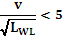
Trong đó:
v - tốc độ thiết kế lớn nhất của tàu, hải lý/giờ.
L_{WL} - chiều dài đường nước thiết kế, m.
2 Tàu lướt
Là tàu có tốc độ thiết kế lớn nhất trên nước tĩnh ở điều kiện đầy tải thỏa mãn điều kiện sau:
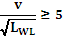
Trong đó:
v - tốc độ thiết kế lớn nhất của tàu, hải lý/giờ.
L_{WL} - chiều dài đường nước thiết kế, m.
3 Chế độ bơi
Chế độ bơi là chế độ hành hải bình thường của tàu trong đó toàn bộ hoặc phần lớn trọng lượng của tàu được nâng lên nhờ lực thủy tĩnh.
4 Chế độ lướt
Chế độ lướt là chế độ hành hải bình thường của tàu trong đó toàn bộ hoặc phần lớn trọng lượng của tàu được nâng lên không nhờ lực thủy tĩnh.
5 Chế độ chuyển tiếp
Chế độ chuyển tiếp là chế độ tàu chuyển từ chế độ bơi sang chế độ lướt.
1.4.2 Định nghĩa các thông số cơ bản
1 Các thông số cơ bản của tàu được định nghĩa theo Bảng 1.1.
2 Kích thước của tàu được đo song song với đường nước tham chiếu và đường tâm tàu giữa hai mặt phẳng vuông góc với đường tâm tàu. Các thông số được đo khi tàu không nghiêng, không chúi.
Đường nước tham chiếu là đường nước đầy tải sẵn sàng cho khai thác. Đường cong dọc boong tại mạn là đường giao của boong và thân tàu hoặc nếu tàu không có boong thì là mép trên của thân tàu (không bao gồm mạn chắn sóng).
1.4.3 Cách xác định các thông số cơ bản
1 Chiều dài lớn nhất, L_{max}
Chiều dài lớn nhất bao gồm tất cả các kết cấu và các phần tích hợp cùng với tàu như là sống mũi, sống đuôi, mạn chắn sóng và các bộ phận khác gắn vào tàu.
Tùy từng trường hợp, chiều dài này bao gồm các bộ phận như hệ cột buồm, cột biểu tượng mũi tàu, lan can cố định mũi tàu, tấm cao su, đệm chống va cố định với tàu, bánh lái dạng bản lề, giá đỡ động cơ đặt ngoài xuồng, thiết bị lái bên ngoài, ống phụt nước và các chi tiết khác như sàn để xuống biển lặn và/hoặc sàn lên tàu.
Thiết bị lái đặt bên ngoài, ống phụt và các bộ phận dịch chuyển được phải được đo khi chúng ở điều kiện khai thác bình thường mà cho chiều dài lớn nhất khi tàu di chuyển.
Chiều dài này không bao gồm động cơ đặt ngoài xuồng và các thiết bị khác mà khi tháo khỏi tàu không cần phải sử dụng dụng cụ (xem Hình 1.1).
2 Chiều dài thân tàu, L_{H}
Chiều dài thân tàu bao gồm tất cả các thành phần kết cấu tàu và các thành phần liên kết với tàu như sống mũi hoặc lái bằng gỗ, nhựa hoặc kim loại, mạn chắn sóng và liên kết thân tàu và boong tàu.
Chiều dài này không bao gồm các bộ phận tháo được và có thể dỡ khỏi tàu theo cách không phải phá kết cấu và chúng không ảnh hưởng đến tính nguyên vẹn kín nước của tàu như là hệ cột buồm, cột biểu tượng mũi tàu, mạn chắn sóng, lan can cố định phía mũi tàu, thiết bị gắn ở mũi tàu, bánh lái, thiết bị lái ngoài tàu, động cơ ngoài tàu và mã và tấm gắn chúng, sàn để lặn biển, sàn lên tàu, tấm cao su và đệm chống va cố định.
Chiều dài này không bao gồm các phần có thể tách khỏi tàu, mà các phần này có tác dụng đỡ tàu bằng lực thủy tĩnh và thủy động khi tàu chạy hoặc đứng yên.
Bảng 1.1 Các thông số cơ bản
Ký hiệu | Tên gọi | Đơn vị
B_{H} (В) | Chiều rộng thân tàu | m
B_{max} | Chiều rộng lớn nhất | m
B_{WL} | Chiều rộng đường nước | m
D_{max} | Chiều cao mạn lớn nhất | m
D_{LWL/2} (D) | Chiều cao mạn giữa tàu | m
F | Mạn khô | m
L_{H} | Chiều dài thân tàu | m
L_{max} | Chiều dài lớn nhất | m
L_{WL} | Chiều dài đường nước | m
m_{LDC} | Lượng chiếm nước đầy tải sẵn sàng cho khai thác | kg
T (d) | Chiều chìm thiết kế | m
V | Thể tích chiếm nước | m³
v | Tốc độ thiết kế | hải lý/giờ
B_{C} | Chiều rộng đường bẻ góc đáy | m
β | Góc vát đáy | độ
3 Chiều dài đường nước, L_{WL}
Chiều dài đường nước được đo theo quy ước tại 1.4.2-2 tương ứng với đường nước khi tàu đầy tải sẵn sàng cho khai thác.
4 Chiều rộng lớn nhất B_{max}
Chiều rộng lớn nhất được đo theo quy ước tại 1.4.2-2 giữa các mặt phẳng đi qua điểm xa nhất của tàu.
Chiều rộng lớn nhất bao gồm tất cả các kết cấu hoặc các phần liên kết với tàu như các phần mở rộng của thân tàu, các liên kết boong và thân tàu, mạn chắn sóng, tấm cao su, các đệm chống va cố định, tay vịn và các phần khác kéo dài lớn hơn mạn tàu.
5 Chiều rộng thân tàu, B_{H}
Chiều rộng thân tàu được đo theo quy ước tại 1.4.2-2 giữa các mặt phẳng đi qua các điểm xa nhất của các kết cấu thân tàu cố định.
Chiều rộng của thân tàu bao gồm tất cả các kết cấu hoặc các phần liên kết với thân tàu như phần mở rộng của thân tàu, các liên kết boong và thân tàu, mạn chắn sóng.
Chiều rộng thân tàu không bao gồm các phần di động mà có thể tháo ra theo cách không phải phá kết cấu và không ảnh hưởng đến tính nguyên vẹn kín nước của tàu như các tấm cao su, đệm chống va, lan can bảo vệ và các cột chống kéo dài lớn hơn mạn tàu và các thiết bị tương tự.
Chiều rộng thân không loại trừ các phần có thể tháo ra mà chúng có thể nâng tàu bằng lực thủy tĩnh hoặc thủy động khi di chuyển hoặc đứng im.
6 Chiều rộng đường nước, B_{WL}
Chiều rộng đường nước đo theo quy ước tại 1.4.2-2 là khoảng cách lớn nhất giữa điểm giao của thân tàu và mặt phẳng đường nước ở từng trạng thái xếp hàng cụ thể.
7 Chiều cao mạn lớn nhất, D_{max}
Chiều cao mạn lớn nhất sẽ được đo theo phương thẳng đứng giữa đường cong dọc boong tại mạn ở giữa chiều dài đường nước và điểm thấp nhất của sống đáy.
Phải lưu ý rằng, đối với các tàu truyền thống có sống đáy dài hoặc tàu được thiết kế đường nước chúi thì độ dốc của sống đáy có thể làm tăng chiều chìm phía lái của tàu mà không phải tại giữa chiều dài đường nước của tàu.
8 Chiều cao mạn giữa tàu, D_{LWL/2}
Chiều cao mạn giữa tàu được đo tại giữa chiều dài đường nước của tàu là khoảng cách giữa đường cong dọc boong tại mạn và sống đáy tại cùng một vị trí.
9 Góc vát đáy, β
Góc vát đáy là góc tạo bởi đáy tàu và mặt phẳng chuẩn đáy theo phương ngang tàu tại vị trí cụ thể, tính bằng độ.
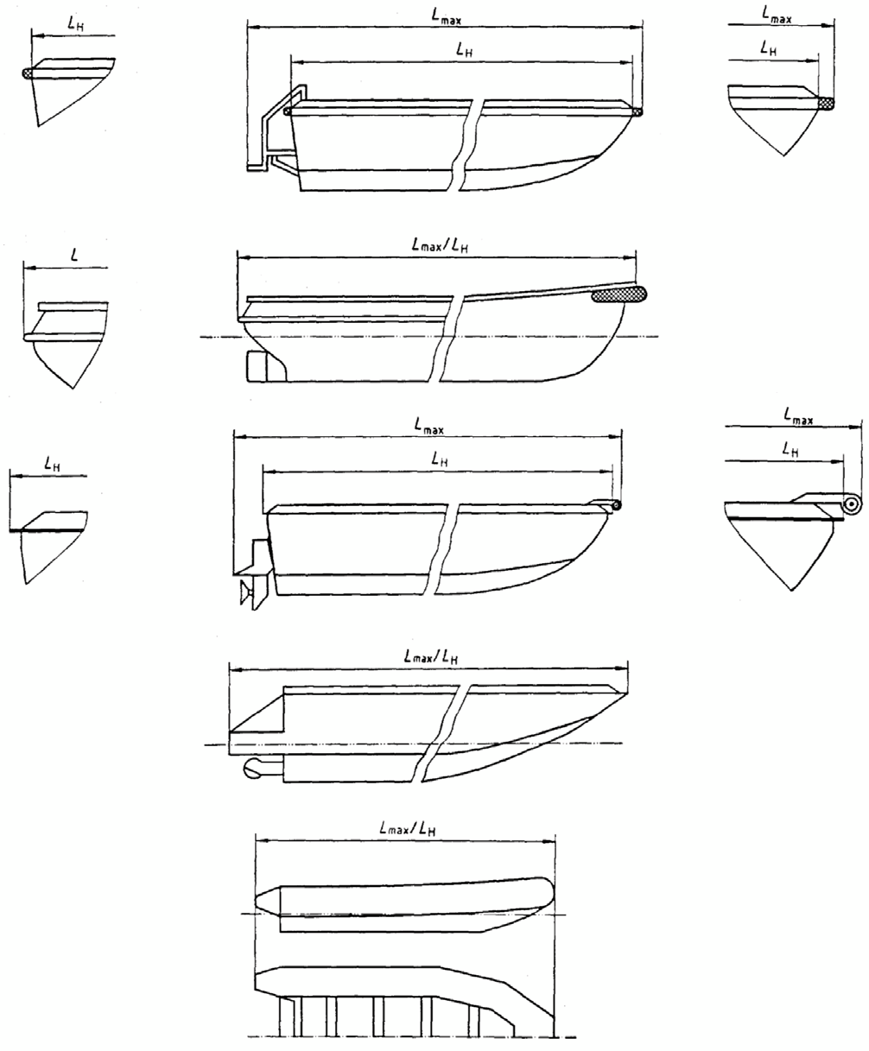
Hình 1.1 Xác định L_{max} và L_{H}

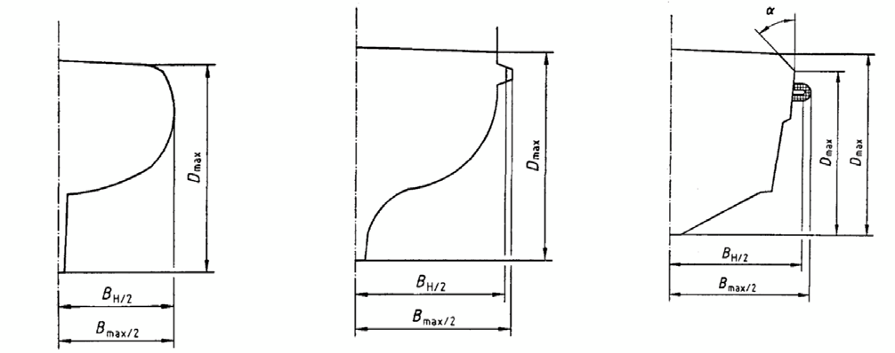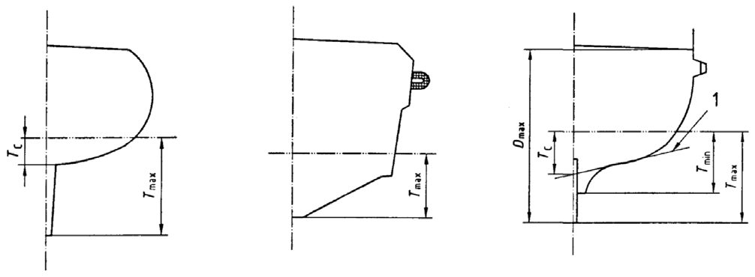
Lưu ý:
1- Tiếp tuyến với sườn giữa tàu trong trạng thái tàu bị vồng lên.
Vị trí phía trên của D_{max} phụ thuộc vào góc nghiêng giữa giao tuyến thân tàu/boong và boong thực tế. Nếu α ≥ 45°, thì áp dụng điểm dưới. Nếu không thì áp dụng điểm trên.
T (d) - d sẽ được sử dụng để xác định chiều chìm trong các phần khác của Quy chuẩn
Hình 1.2 Xác định các giá trị B_{max}, B_{H} (hoặc B), D và T (hoặc d)

PHẦN II - QUY ĐỊNH KỸ THUẬT

CHƯƠNG 1 - KIỂM TRA TÀU

1.1 Quy định chung
Các tàu nêu tại 1.1.1 Chương 1 Phần I của Quy chuẩn này phải được kiểm tra trong đóng mới và trong khai thác theo quy định tại Quy chuẩn này.
1.2 Kiểm tra tàu đóng mới
1 Hồ sơ kỹ thuật
(1) Tàu thuộc phạm vi điều chỉnh của QCVN 72: 2013/BGTVT, hồ sơ kỹ thuật của tàu theo quy định tại 2.2 Chương 2 Phần 1B Mục II của QCVN 72: 2013/BGTVT.
(2) Tàu thuộc phạm vi điều chỉnh của QCVN 25: 2010/BGTVT, hồ sơ kỹ thuật của tàu theo quy định tại 1.5 Chương 1 Phần 2 của QCVN 25: 2010/BGTVT.
2 Trong quá trình đóng mới, các tàu PPC nêu tại phạm vi điều chỉnh 1.1.1 Chương 1 Phần 1 của Quy chuẩn này phải được kiểm tra theo quy định tại Chương 2 Phần 1B Mục II của QCVN 72: 2013/BGTVT.
1.3 Kiểm tra tàu đang khai thác
1.3.1 Đối với tàu thuộc phạm vi điều chỉnh của QCVN 72: 2013/BGTVT
1 Trong quá trình khai thác, tàu được kiểm tra theo quy định tại 2.2 Phần 1A Mục II của QCVN 72: 2013/BGTVT.
2 Nội dung kiểm tra theo quy định tại Chương 3 Phần 1B Mục II của QCVN 72: 2013/BGTVT.
1.3.2 Đối với tàu thuộc phạm vi điều chỉnh của QCVN 25: 2010/BGTVT
1 Trong quá trình khai thác, tàu được kiểm tra theo quy định tại 1.3 Chương 1 Phần 2 của QCVN 25: 2010/BGTVT.
2 Nội dung kiểm tra theo quy định tại Chương 1 Phần 2 của QCVN 25: 2010/BGTVT.
1.3.3 Trong quá trình kiểm tra tàu đang khai thác, nếu thấy có nghi ngờ khuyết tật của đường hàn và kết cấu làm từ vật liệu PPC, ngoài phương pháp kiểm tra không phá hủy theo BS EN 13100-3: 2004, được sử dụng phương pháp thẩm thấu.

.

CHƯƠNG 2 XƯỞNG CHẾ TẠO

2.1 Quy định chung

2.1.1 Phạm vi áp dụng
Những yêu cầu ở Chương này áp dụng cho xưởng chế tạo tàu PPC và các thiết bị của xưởng.

2.1.2 Xưởng chế tạo
Các xưởng chế tạo tàu PPC phải trình các số liệu chi tiết về các thiết bị của phân xưởng chế tạo và nơi bảo quản vật liệu để Đăng kiểm viên kiểm tra.

2.2 Xưởng chế tạo

2.2.1 Quy định chung
1 Quá trình sản xuất phải được thực hiện trong nhà xưởng có không gian kín, duy trì điều kiện nhiệt độ từ 16ºC đến 35ºC, độ ẩm tương đối không quá 85% và phải có phương tiện thông gió. Để có thể kiểm soát được điều kiện môi trường làm việc, nhà xưởng phải được trang bị thiết bị đo nhiệt độ và độ ẩm.
2 Trong quá trình sản xuất, vật liệu phải được bảo vệ để tránh các nguy hại do các máy và thiết bị gây ra.
3 Thực hiện hàn dưới điều kiện môi trường được bảo vệ để đề phòng ẩm ướt, gió, tuyết và bụi.

2.2.2 Phương tiện thông gió
Phương tiện thông gió phải được trang bị để đảm bảo điều kiện thông gió cho nhà xưởng.

2.2.3 Điều hòa nhiệt độ
Việc lắp đặt thiết bị điều hòa nhiệt độ phải được xem xét để đảm bảo nhiệt độ của xưởng phù hợp với quy định tại 3.2.1-1.

2.2.4 Độ ẩm tương đối
1 Độ ẩm tương đối của nhà xưởng phải được duy trì thích hợp trong quá trình công nghệ, phù hợp với quy định tại 3.2.1-1.
2 Nếu cần, phải có thiết bị hút ẩm.

2.2.5 Thiết bị hút bụi
Nhà xưởng phải có thiết bị hút bụi thích hợp để làm sạch bụi trong quá trình công nghệ và hàn.

2.3 Kho nguyên liệu, thành phẩm
Vật liệu PPC cần được bảo quản, che đậy để tránh tác động trực tiếp từ môi trường bên ngoài gây hư hỏng hoặc làm giảm chất lượng vật liệu. Vật liệu PPC, các cụm chi tiết, bán thành phẩm hay thành phẩm chế tạo từ vật liệu PPC phải được bảo quản theo hướng dẫn của nhà chế tạo. Nếu không chúng phải được bảo quản trong phòng khô có nhiệt độ duy trì từ 0ºC đến 40ºC.

